**НАЦІОНАЛЬНИЙ УНІВЕРСИТЕТ «ЛЬВІВСЬКА ПОЛІТЕХНІКА»**

**Кафедра Телекомунікації**

|  |  |  |
| --- | --- | --- |
|  | Робота № | 5 |
| Група | ТР-32 |
| Студент | Водницький Ярослав |
| Викладач | Бугиль Б.А. |

**Тема роботи:** Визначення максимального потоку.

**Мета роботи:** Навчитись знаходити максимальний потік між парою вузлів та визначати мінімальний переріз.

|  |  |  |
| --- | --- | --- |
| ***№ вар.*** | ***i*** | ***j*** |
| ***1*** | 3 | 7 |

**ХІД РОБОТИ**

1) Для заданого графа G {8,10}, знайти шлях (*вказати послідовність ребер*) з максимальною пропускною здатністю (*вказати якою*) між вузлами 3 та 7.

*Максимальна пропускна здатність між вузлами 3 і 7 = 7*

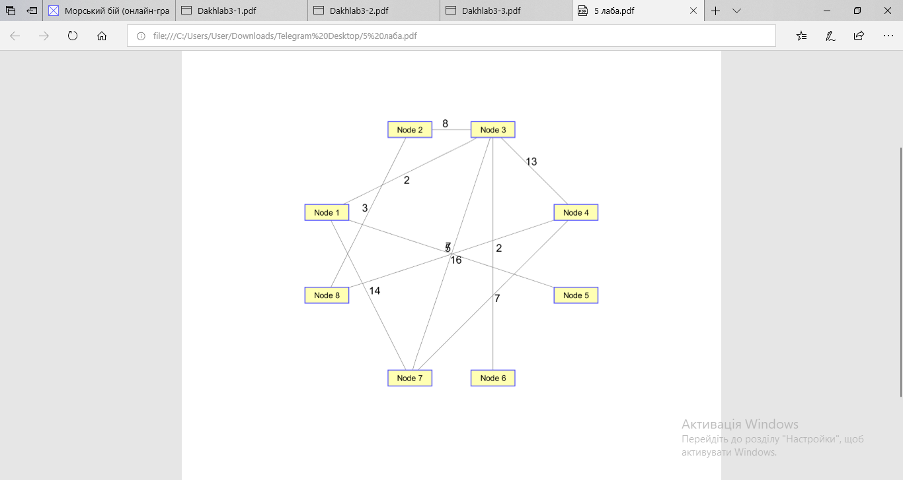

2) Визначити максимальний потік, який може бути переданий між вузлами 3 та 7.

*Максимально можливий потік між даними двома вузлами дорiвнює 7*

3) Вказати ребра, які входять у мінімальний переріз.

*У мінімальний переріз входять ребра 2-8 та та 2-3*

4) Визначити максимальний потік, який може виходити з вузла 3. Визначити максимальний потік, який може входити у вузол 7.

*Максимальний потік який може виходити з вузла 3 становить 7. Максимальний потік який може входити у вузол 7 становить 14.*

5) Вважаючи, що між вузлами 3 та 7 передається максимальний потік, до яких вузлів можна здійснити передачу інформації з вузла 3. Визначити пропускну здатність даних маршрутів.

*З вузла 3 можна ще здійснити передачу до вузла 6 з пропускною здатністю 2, до вузла 1 з пропускною здатністю 2, до вузла 4 з пропускною здатністю 13 та до вузла 2 з пропускною здатністю 8.*

6) Вважаючи, що між вузлами 3 та 7 передається максимальний потік, які вузли можуть здійснити передачу інформації до вузла 7. Визначити пропускну здатність даних маршрутів.

*До вузла 7 можна ще здійснити передачу з вузла 1 з пропускною здатністю 14 та з вузла 4 з пропускною здатністю 7.*

Висновок: На лабораторній роботі навчились визначати максимальний потік і користуватися алгоритмом Флойда.